Карта-схемаозеро Гусино, Шимский муниципальный район
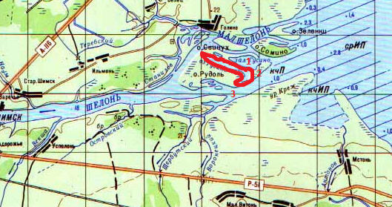
Наименование рыболовного участка | Местонахождение рыболовного участка | Описание границ участка, в том числе по точкам, указанным в географических координатах в системе координат WGS84 | Площадь, га | Цель использования  (вид рыболовства) | Район добычи
залив Гусино | Шимский  муниципальный район | 1- 58º 13'44'' с.ш. 30^{о}52'33''в.д.  2- 58º13'43'' с.ш. 30^{о}52'41''в.д.  3- 58º13'25'' с.ш. 30^{о}52'32''в.д.  Соединение точек 1 – 2осуществляется по прямойлинии.  Соединение точек 2 – 3 – 1 осуществляется по береговойлинии.  Территория суши не включена в границы рыболовного участка. |  | промышленное рыболовство | озеро Ильмень

